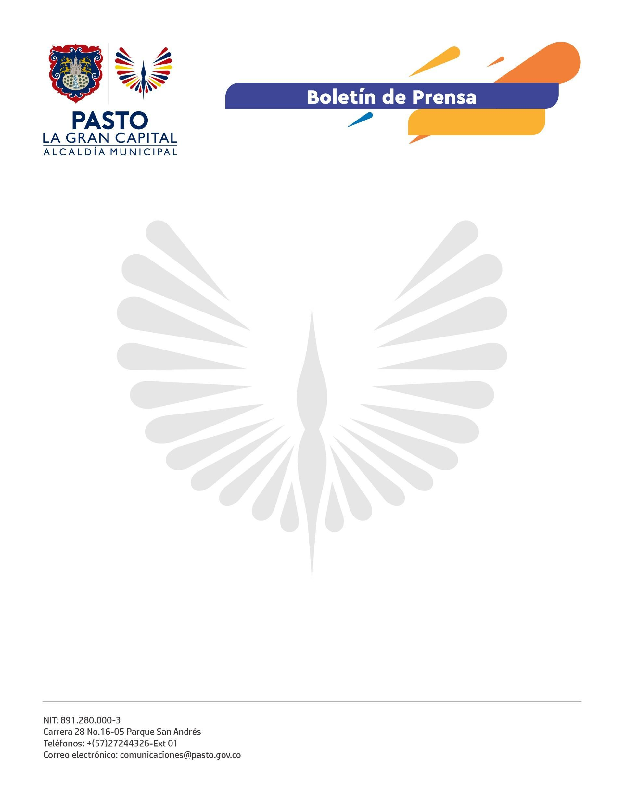
No. 494
22 de agosto de 2022

SECRETARÍA DE SALUD REALIZA CURSO FORMADOR DE FORMADORES Y DE PRIMER RESPONDIENTE ‘¡GENTE QUE AYUDA!’

La Alcaldía de Pasto, a través de la Secretaría Salud, realizará la capacitación del curso en primer respondiente ‘¡Gente que ayuda!’, dirigida a la comunidad en general y profesionales de la salud del 22 al 26 de agosto, con apoyo de conferencistas y personal experto de la Secretaría Distrital de Salud de Bogotá.
El objetivo del curso en primer respondiente es brindar los conocimientos básicos para responder adecuadamente como primer contacto ante una urgencia o emergencia relacionadas con enfermedades súbitas, incendios, sismos, terremotos, accidentes y siniestros viales, hasta que los servicios de salud especializados arriben al lugar de los hechos, y que el Municipio de Pasto tenga cada día mayor capacidad de respuesta en caso de una emergencia para salvaguardar vidas.
La capacitación consta de un segmento teórico y otro práctico, y la participación otorgará una certificación de ocho horas por parte de la Secretaría Distrital de Salud de Bogotá y la Secretaria de Salud de Pasto.
Los días 22 y 23 de agosto, la capacitación de formadores de formadores estará enfocada a los profesionales de salud y se realizará en el auditorio de la Alcaldía Municipal – Sede San Andrés y en la I.E.M. Normal Superior de Pasto.
Mientras que los días 23, 24, 25 y 26 de agosto, el curso estará dirigido a la comunidad y población en general y se llevará a cabo en el auditorio de la I.E.M. ITSIM, de 8:00 a.m. a 12:00 m y de 2:00 p.m. a 6:00 p.m.
Está comprobado que de la ayuda que se preste en los primeros minutos depende, en gran parte, el pronóstico y la evolución de una persona lesionada, herida o afectada por una enfermedad.
En cualquier momento, una persona puede ser testigo de un accidente en la calle, el colegio, el trabajo; presenciar un atoramiento, desmayo o un evento catastrófico y debe estar preparada para afrontarlo y controlarlo de manera inicial, ofreciendo el primer auxilio mientras llega la ayuda médica.

